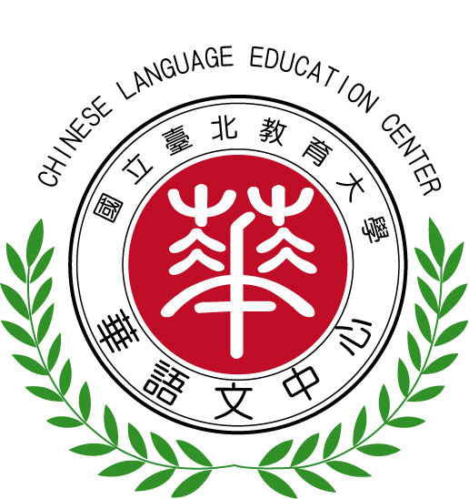
國立臺北教育大學華語文中心
第1期華語師資語法養成班
一、宗 旨：華語文師資語法養成課程內容為奠定對語言的觀察、分析、描寫、解釋和評價能力，並瞭解語法規律的認知和應用。對於有意願從事華語教學者，特辦理「華語師資語法養成課程班」，將所學得的語法知識全面應用於華語教學能大有裨益，並藉此奠定華語教學之基礎。

二、主辦單位：國立臺北教育大學華語文中心。

三、招生對象及人數：
（一）預訂招收50人，未滿15人不開班。
（二）有意從事對外華語文教學者，並具有下列任一資格者：具教育部大專以上學歷（含應屆畢業），或具國外大學以上學歷，但高中以下皆在國內完成，並有相關證明之本國人士。

四、收費方式：上課所需繳交費用含報名費及學費兩部分。
（一）報名費：新台幣500元（完成繳費後恕不退費）。
（二）學費：含講義費，但不含書籍費。
1.校外人士：學費定價新台幣5,000元。
2.符合下述身分者，依學費定價打九折，計新台幣4,500元：
（1）本校教職員
（2）校外團體報名（3人以上）
（3）曾於本中心報名參加任一課程之學員
（4）本校大四應屆畢業生及碩士班以上在學學生
（三）退費標準依本中心相關規定辦理。

五、上課時間：100年2月12日（星期六）至2月26日（星期六），課程表詳如後附。

六、上課地點：本校教室（視人數及上課需求安排，將於確定開班後公告並個別通知）。

七、證書核發：出席達3分之2以上時數，符合修課規定並通過測驗者，發給結業證明。

八、授課教師：馮元玫老師
（一）學歷：文化大學華語教學研究所碩士
（二）專長：漢語語法
（三）經歷：本中心華語教師、文化大學華語中心教師、德明財經科技大學應用外語系華語學程講師

九、相關資訊可洽詢國立臺北教育大學華語文中心 方思文小姐
網址：http://r9.ntue.edu.tw/
電話：02-2732-1104分機3331、2025或3335

十、課程表：包含10大單元（詳下表），上課時數共12小時。
時間 | 課程內容 | 時數
100.2.12（六）13：10-17：00 | - 實用語法教學概述  - 名詞教學與練習  - 數詞教學與練習  四、量詞教學與練習 | 4
100.2.19（六）13：10-17：00 | 五、代詞教學與練習  六、副詞教學與練習  七、動詞教學與練習 | 4
100.2.26（六）13：10-17：00 | 八、形容詞教學與練習  九、介詞教學與練習  十、助詞教學與練習 | 4
100.3.5（六）14:00-16:00 | 筆試 | 2
合 計 |  | 12

